5. SINIF DİN KÜLTÜRÜ VE AHLAK BİLGİSİ DERSİ
2. DÖNEM 1. SINAV KONU SORU DAĞILIM TABLOSU
(2. SENARYO)

Ünite | Konu | Kazanımlar | 1. SINAV
 |  |  | Okul Genelinde Yapılacak Ortak Sınav
ADAP VE NEZAKET | 1. Nezaket Kuralları | 5.3.1. Toplumsal hayatta nezaket kurallarına uygun davranışlar sergilemeye özen gösterir. | 1
 | 2. Selamlaşma Adabı | 5.3.2. Selamlaşma adabına riayet eder. | 1
 | 3. İletişim ve Konuşma Adabı | 5.3.3. İletişim ve konuşma adabına uygun davranır.* | 1
 | 4. Sofra Adabı | 5.3.4. Sofra adabına riayet eder | 1
 | 5. Hz. Lokman’dan (a.s.) Öğütler | 5.3.5. Hz. Lokman’ın (a.s.) öğütlerini hayatına yansıtmaya özen gösterir. | 1
HZ.MUHAMMED VE AİLE HAYATI | 1. Hz. Muhammed’in (s.a.v.) Evliliği ve Çocukları | 5.4.1. Hz. Muhammed’in (s.a.v.)  Hz. Hatice (r.a.) ile evlilik sürecini özetler.* | 1
 | 2. Bir Eş Olarak Hz. Muhammed (s.a.v.) | 5.4.2. Hz. Muhammed’in (s.a.v.) aile içi iletişimine örnekler verir.* | 2
 | 3. Bir Baba Olarak Hz. Muhammed (s.a.v.) | 5.4.2. Hz. Muhammed’in (s.a.v.) aile içi iletişimine örnekler verir.* | 1
 | 4. Bir Dede Olarak Hz. Muhammed (s.a.v.) | 5.4.2. Hz. Muhammed’in (s.a.v.) aile içi iletişimine örnekler verir.* | 1
* Kritik Kazanımlar
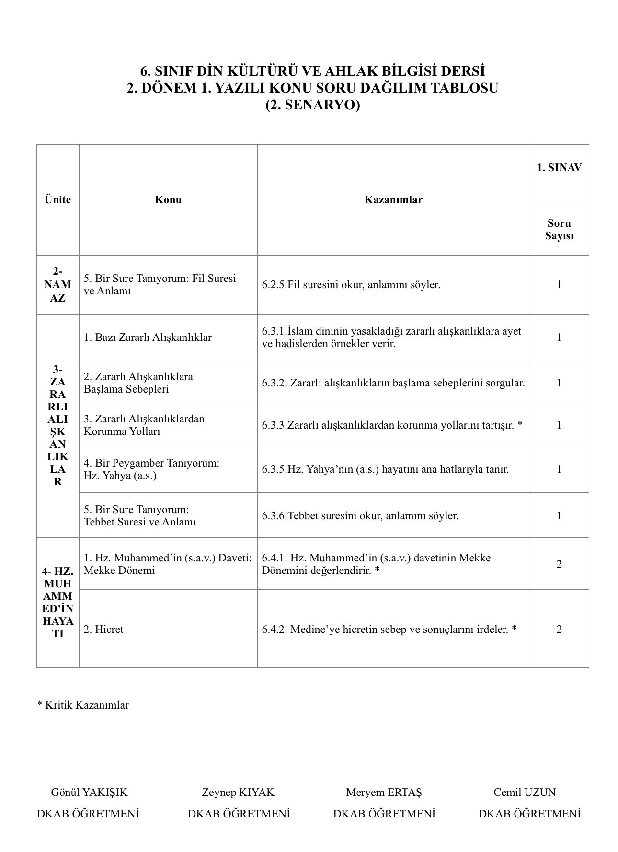
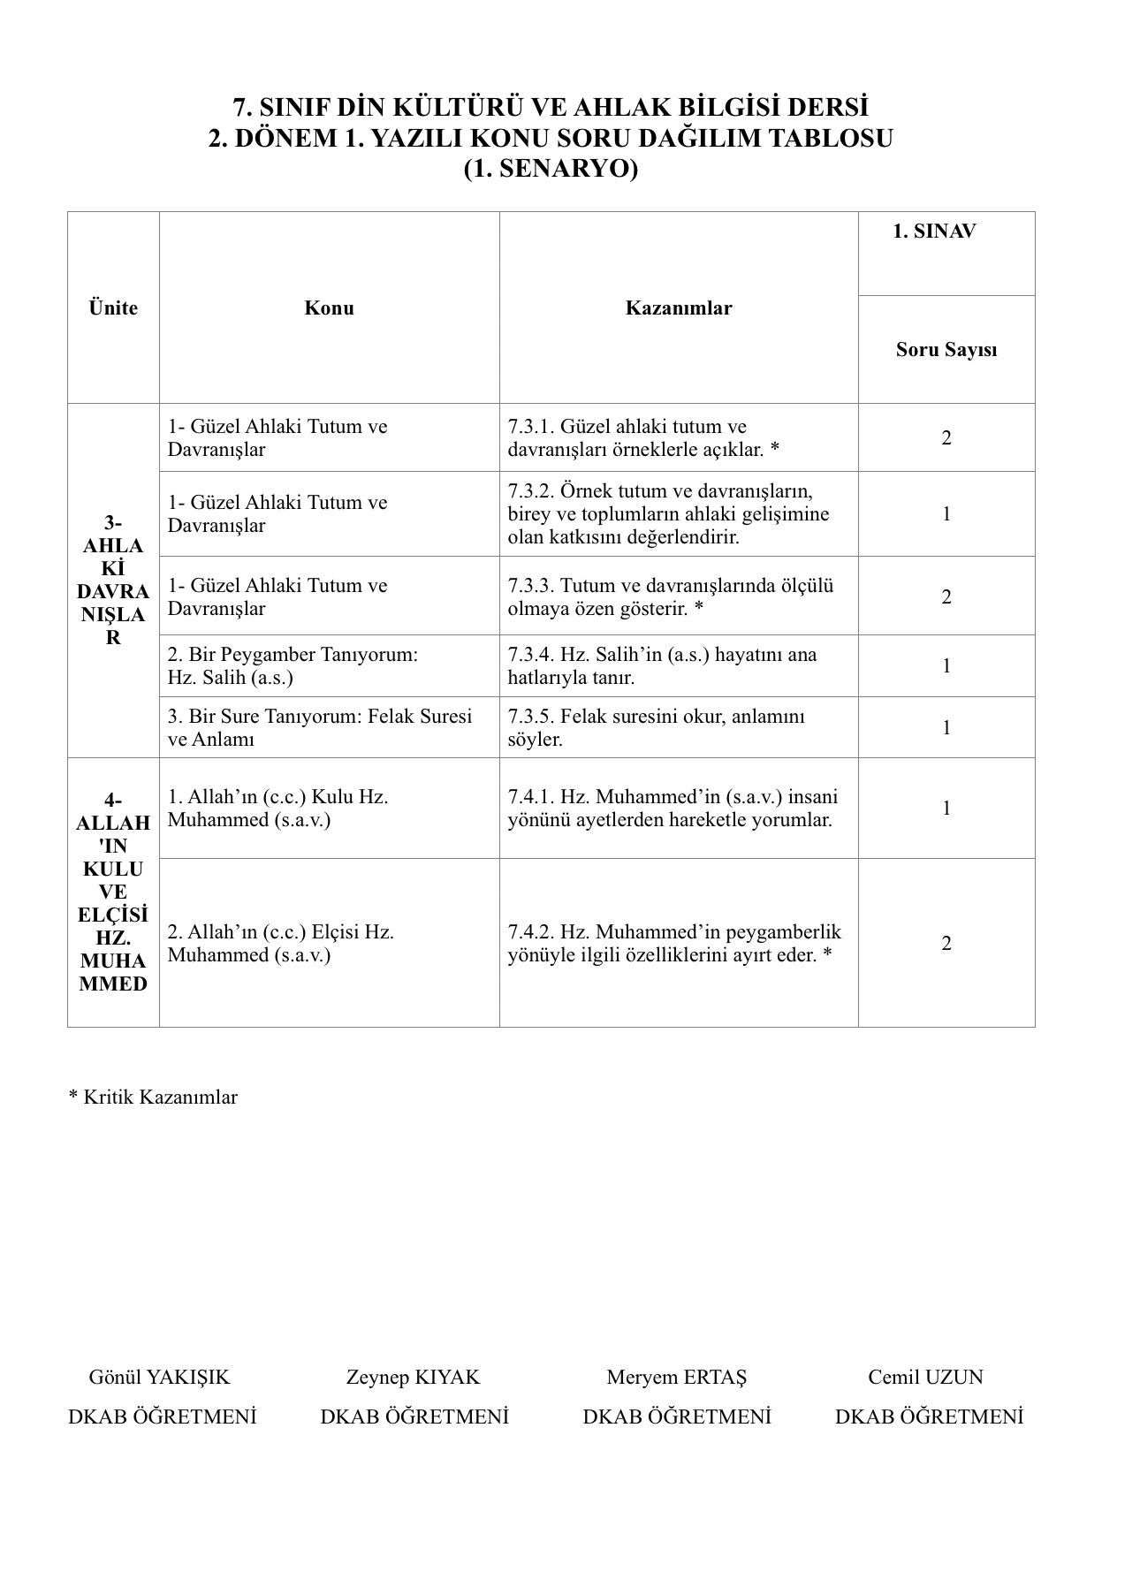
8. SINIF DİN KÜLTÜRÜ VE AHLAK BİLGİSİ DERSİ
KONU SORU DAĞILIM TABLOSU
(1. SENARYO)

Ünite | Konu | Kazanımlar | 1. SINAV
 |  |  | Okul Genelinde Yapılacak Ortak Sınav
3- DİN VE HAYAT | 1-Din, Birey ve Toplum | 8.3.1. . Din, birey ve toplum arasındaki ilişkiyi yorumlar | 1
 | 2- Dinin Temel Gayesi | 8.3.2. İslam dininin can, nesil, akıl, mal ve din emniyetiyle ilgili ortaya koyduğu ilke ve hedefleri analiz eder .* | 1
 | 3- Bir Peygamber Tanıyorum: Hz. Yusuf (a.s.) | 8.3.3. Hz. Yusuf’un (a.s.) örnek hayatından ilkeler çıkarır. | 1
 | 4-Bir Sure Tanıyorum: Asr Suresi ve  Anlamı | 8.3.4. Asr suresini okur, anlamını söyler | 1
4- HZ. MUHAMMED’İN ÖRNEKLİĞİ | 1. . Hz. Muhammed’in s.a.v.) Doğruluğu ve Güvenilir Kişiliği | 8.4.1. . Hz. Muhammed’in (s.a.v.) doğruluğu ve güvenilir kişiliği ile peygamberlerin özellikleri arasında ilişki kurar. | 1
 | 2. Hz. Muhammed’in (s.a.v.) Merhametli ve Affedici Oluşu | 8.4.2. Hz. Muhammed’in (s.a.v.) merhametli ve affedici oluşunu davranışlarında yansıtmaya özen gösterir.* | 1
 | 3- Hz. Muhammed’in (s.a.v.) İstişareye Önem Vermesi | 8.4.3 Hz. Muhammed’in (s.a.v.) istişareye verdiği önemi ortaya koyan örnek olaylardan hareketle gündelik hayatla ilgili çıkarımlarda bulunur.* | 1
*KRİTİK KAZANIMLAR

Gönül YAKIŞIK Cemil UZUN Meryem ERTAŞ Zeynep KIYAK
DKAB ÖĞRETMENİ DKAB ÖĞRETMENİ DKAB ÖĞRETMENİ DKAB ÖĞRETMENİ

6. SINIF SEÇMELİ PEYGAMBERİMİZİN DERSİ
2. DÖNEM 1. YAZILI KONU SORU DAĞILIM TABLOSU
(4. SENARYO)

Ünite | Konu | Kazanımlar | 1. SINAV
 |  |  | Okul Genelinde Yapılacak Ortak Sınav
3. PEYGAMBERİMİZ VE GENÇLER | 1. Gençlerin Arkadaşı Peygamberimiz | 6.3.1.Peygamberimizin gençlere verdiği değeri örneklerle açıklar.* | 2
 | 2. Asr_ı Saadet’te Genç Olmak | 6.3.2. Genç sahabilerin İslam davetine olan katkılarını açıklar.* | 2
 | 3. Bir Hadis Öğreniyorum | 6.3.3.Peygamberimizin gençlik ile ilgili bir hadisini yorumlar. | 2
4. EN GÜZEL ÖRNEK PEYGAMBERİMİZ | 1. Peygamberimizin Allah’a Güvenmesi Ve Sabrı | 6.4.1. Peygamberimizin Allah’a güvenini ve sabrını örneklerle açıklar.* | 2
 | 2. Peygamberimizin Kararlılığı Ve Cesareti | 6.4.2. Peygamberimizin kararlılığı ve cesaretini örnek olaylarla açıklar. | 2

* Kritik Kazanımlar

Gönül YAKIŞIK Cemil UZUN Meryem ERTAŞ Zeynep KIYAK
DKAB ÖĞRETMENİ DKAB ÖĞRETMENİ DKAB ÖĞRETMENİ DKAB ÖĞRETMENİ

